Pomiar pod moskitiery wykonujemy w sposób trochę inny jak w przypadku osłon. Dokonujemy go przy otwartym oknie i do zamówienia podajemy wymiary tzw. światła od wewnątrz budynku. Dodatkowo podajemy parametry okna wg poniższych rysunków.

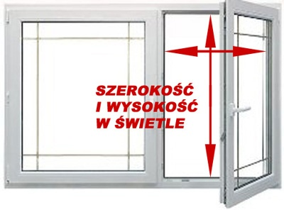
SW oraz WW

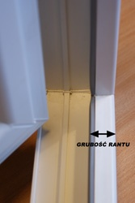
GRUBOŚĆ RANTU

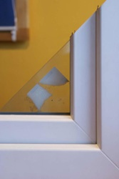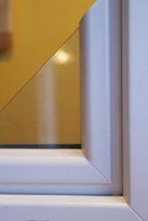
OKNO NIEZLICOWANE OKNO ZLICOWANE
(PŁASKI PROFIL) (PROFIL Z "WYPUSTKĄ")
Do zamówienia moskitiery podajemy, więc następujące dane:
SW – szerokość w świetle
WW - wysokość w świetle
GR – grubość rantu
Określamy również, czy okno jest niezlicowane czy też zlicowane

